江苏省仪征中学2021-2022学年度第一学期高二生物学科导学案
4.2.1 其他植物激素的种类及作用
研制人：李玲 审核人：宣雯雯
班级：____________姓名：____________学号：________授课日期：2021年11月日
【本课在课程标准里的表述】举例说明几种主要植物激素的作用，这些激素可通过协同、拮抗等方式共同实现对植物生命活动的调节
【学习目标】
科学思维：列举其他植物激素并简述其他植物激素的生理作用。
生命观念：分析植物激素之间存在的相互关系。
【学习内容】
【导学】
1．植物激素：在 浓度下，即可对植物的生长和发育产生显著调节作用的 。
2．其他植物激素的比较
激素  项目 |  | 乙烯 | 脱落酸 | 赤霉素 | 细胞分裂素 | 油菜素
主要分布 |  | 高等植物 | 高等植物 | 被子植物、裸子植物、蕨类植物以及细菌、真菌 | 细菌、真菌、藻类和高等植物 | 高等植物
主要合成或存在部位 |  | 高等植物各器官都能产生，在 阶段产生最多 | 植物的根、茎、叶、果实、种子都可以合成，在将要 或即将进入 的器官和组织中含量较多 | 较多地存在于  的部位，如茎端、嫩叶、根尖、果实和种子 | 主要存在于进行 的部位，如茎尖、根尖、未成熟的种子、萌发的种子和生长着的果实 | 主要存在于高等植物的茎、叶、花等器官中，其中  中分布最多
生理功能 | 促进作用 | ，茎和根细胞的生长和分化， 的形成，部分类型果实成熟，叶片和果实脱落，茎增粗 | 促进叶、花、果脱落， 关闭，侧芽生长，种子、芽和块茎 ，叶片衰老，光合作用产物运向发育着的种子，种子成熟，果实产生乙烯，果实成熟 | 促进种子 和茎伸长，两性花的 形成，单性结实，某些植物开花，花粉发育，细胞 ，叶片扩大，侧枝生长，果实生长以及某些植物坐果 | 促进细胞分裂，细胞膨大， 生长，叶片扩大， 发育，养分移动， 张开，伤口愈合，种子发芽，形成层活动，根瘤形成，果实生长，某些植物坐果 | 主要作用是促进细胞 和细胞伸长，促进根、茎、叶的生长， 的伸长以及种子萌发；提高植物 、抗旱和抗盐的能力
生理功能 | 抑制作用 | 抑制生长素的转运、茎和根的 生长 | 抑制种子发芽、 运输、植物生长、气孔张开 | 抑制成熟、侧芽休眠、植物衰老、块茎形成 | 抑制不定根形成、侧根形成、叶片衰老 | －

【导思】
试解释下列现象：小麦、玉米在即将成熟时，如果经历持续一段时间的干热之后又遇大雨天气，种子就容易在穗上发芽。研究表明，脱落酸在高温条件下容易降解。

【导练】
1．夏季收获的马铃薯处于休眠状态，为了一年两季栽培马铃薯，故应解除休眠。导致马铃薯休眠和解除其休眠的植物激素分别是( )
A．脱落酸和赤霉素 B．脱落酸和细胞分裂素
C．生长素和细胞分裂素 D．乙烯和赤霉素
2．下列有关植物激素的生理作用的叙述，不正确的是( )
A．赤霉素能促进细胞的分裂和两性花的雄花形成
B．生长素和赤霉素都能促进单性结实
C．脱落酸能抑制叶和果实的衰老和脱落
D．乙烯能促进根的生长和分化
3.脱落酸与植物的衰老、成熟、对不良环境发生响应有关。下列叙述错误的是（ ）
A．脱落酸在植物体内起着信息传递的作用
B．缺水使脱落酸含量上升导致气孔关闭
C．提高脱落酸含量可解除种子的休眠状态
D．植物体内脱落酸含量的变化是植物适应环境的一种方式
4.判断正误
(1)乙烯是一种不饱和的碳氢化合物，具有促进果实发育的作用( )
(2)脱落酸一般以化合物的形式大量积累在叶绿体内( )
(3)赤霉素的运输没有极性( )
(4)根合成的赤霉素和细胞分裂素都可沿木质部向上运输，而叶产生的赤霉素和细胞分裂素都可通过韧皮部向下运输( )
(5)脱落酸可促进气孔关闭，而细胞分裂素则可促进气孔张开( )

【课后反思】

【课后练习】4.2.1其他植物激素的种类及作用（限时30分钟）
班级：____________姓名：____________学号：________日期：________
对点强化
1．引起水稻植株疯长、结实率降低(恶苗病)的激素是( )
A．生长素 B．赤霉素
C．细胞分裂素 D．脱落酸
2．下列有关植物激素的叙述，不正确的是( )
A．使用适宜浓度的生长素可促进果实发育
B．使用适宜浓度的赤霉素处理芹菜幼苗，能提高芹菜的产量
C．使用适宜浓度的脱落酸处理浸泡过的小麦种子，能提高种子的萌发率
D．使用适宜浓度的乙烯处理凤梨，能让凤梨提前上市
3．下列有关植物激素应用的叙述，正确的是( )
A．用赤霉素处理水稻种子，可延长其休眠时间以利于储存
B．用生长素处理二倍体番茄幼苗，可得到多倍体番茄
C．脱落酸在果实成熟过程中促进细胞分裂和果实脱落
D．用一定浓度乙烯处理采摘后未成熟的香蕉，可促使其成熟
4．赤霉素作用于植物细胞质膜上的受体，可促进细胞伸长，从而引起植株增高。下列相关叙述错误的是( )
A．赤霉素较多地存在于茎端、嫩叶、根尖、果实和种子等生长旺盛的部分
B．除植物外，某些微生物也可以产生赤霉素
C．经赤霉素作用的细胞，由于体积增大，导致物质运输的效率提高
D．植物细胞质膜上赤霉素受体的活性降低，会导致植株矮化
5．植物叶片脱落酸积累会导致气孔关闭。大豆叶片相对含水量、气孔开放程度、脱落酸含量随时间变化情况如图所示。第1～4天持续干旱，第5天测定后浇水。下列说法错误的是( )
INCLUDEPICTURE "E:\\周飞燕\\2021\\同步\\生物\\394.TIF" \* MERGEFORMATINET INCLUDEPICTURE "E:\\周飞燕\\2021\\同步\\生物\\word\\394.TIF" \* MERGEFORMATINET INCLUDEPICTURE "E:\\马珊珊\\2021\\同步\\看\\生物 苏教 选择性必修1\\全书完整的Word版文档\\394.TIF" \* MERGEFORMATINET 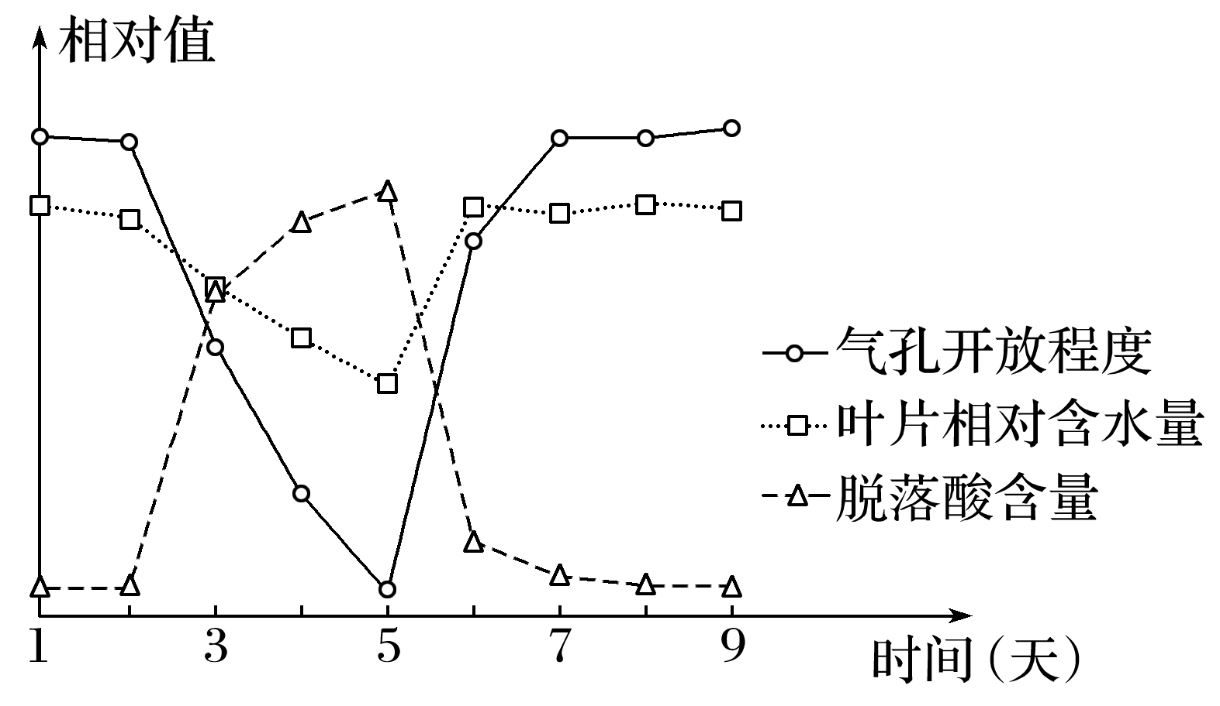
A．干旱会加速叶片的脱落
B．随干旱时间延长，气孔关闭，叶片光合速率降低
C．浇水后，叶片脱落酸含量随相对含水量的升高而降低
D．叶面喷施适宜浓度的脱落酸能增加叶片水分散失
6.下列关于植物激素的说法不正确的是（ ）
A.各种植物激素不是各自单独发挥作用的，而是通过复杂的途径共同调节着植物的生命活动
B.当生长素浓度增高到一定值时，就会促进切段中乙烯
C.决定植物器官生长发育的往往不是某种激素的绝对含量，而是不同激素的相对含量
D.生长素和赤霉素、细胞分裂素、乙烯、脱落酸协同合作，共同调节植物的生命活动
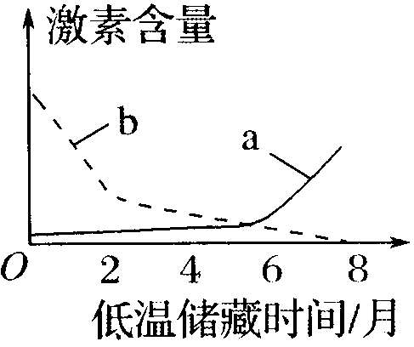
7.某植物种子成熟后需经低温储藏才能萌发，为探究其原因，某研究小组检测了该种子中的两种植物激素在低温储藏过程中的含量变化，结果如图。根据激素的作用特点，推测图中a、b依次（ ）
A.赤霉素、脱落酸
B.生长素、细胞分裂素
C.脱落酸、细胞分裂素
D.赤霉素、乙烯
8.赤霉素作用于植物细胞质膜上的受体，可促进细胞伸长，从而引起植株增高。下列相关叙述错误的是（ ）
A.赤霉素较多地存在于茎端、嫩叶、根尖、果实和种子等生长旺盛的部分
B.除植物外，某些微生物也可以产生赤霉素
C.经赤霉素作用的细胞，由于体积增大，导致物质运输的效率提高
D.植物细胞质膜上赤霉素受体的活性降低，会导致植株矮化
综合强化
9．（多选题）某研究小组进行了外施赤霉素和脱落酸对储藏期马铃薯块茎发芽影响的实验，结果如图所示。下列叙述不正确的是( )
INCLUDEPICTURE "E:\\周飞燕\\2021\\同步\\生物\\398.TIF" \* MERGEFORMATINET INCLUDEPICTURE "E:\\周飞燕\\2021\\同步\\生物\\word\\398.TIF" \* MERGEFORMATINET INCLUDEPICTURE "E:\\马珊珊\\2021\\同步\\看\\生物 苏教 选择性必修1\\全书完整的Word版文档\\398.TIF" \* MERGEFORMATINET 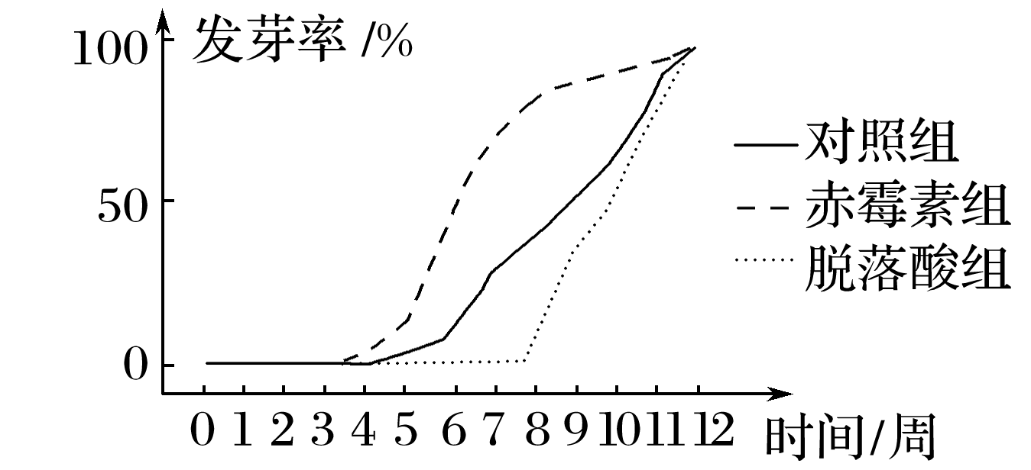
A．为使马铃薯块茎提早发芽，可以外施脱落酸
B．为延长马铃薯块茎的储藏时间，可以外施赤霉素
C．外施赤霉素后，马铃薯块茎从开始发芽到最大发芽率所需的时间更短
D．对照组马铃薯块茎中赤霉素含量与脱落酸含量的比值，第5周后大于实验开始时
10．（多选题）下列有关植物激素的叙述，错误的是( )
A．柿子由小变大、由青变红相关的激素有生长素、乙烯等
B．脱落酸与生长素起协同作用，可促进细胞分裂，使芦苇纤维增加
C．生长素处理获得无子番茄的变异属于可遗传的变异
D．用不同浓度生长素处理同种月季插条可能获得相似实验结果

11．植物激素在植物生长发育过程中起着调节作用，请回答相关问题：
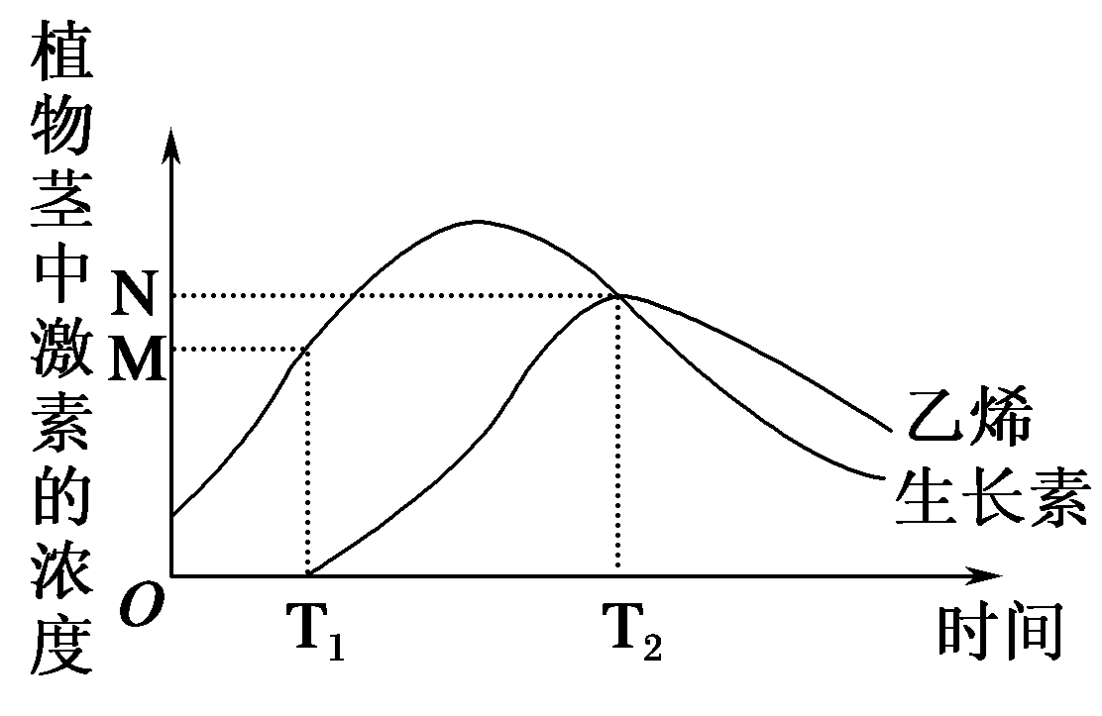
（1）植物激素是植物细胞之间传递____________的分子。每种激素的作用效果除取决于植物的种类、发育时期、激素的作用部位和作用时间外，还与____________有关。
（2）某校的生物兴趣小组用植物幼茎进行了相关实验，结果如上图。
在其他条件适宜时，图中________时之后，植物幼茎的生长速度与生长素浓度不成正比。据图中生长素与乙烯的浓度变化关系分析，其原因是_________________________________________________。
（3）有关研究表明，一定浓度脱落酸能促进玉米幼苗根的生长，乙烯对根的生长有抑制作用。有人提出：脱落酸对根生长所产生的作用，是通过抑制乙烯合成来实现的。为了验证这种假设，研究者选用______缺陷型突变体幼苗为实验材料；实验组需用一定浓度的脱落酸溶液进行处理，对照组________________处理；一段时间后，检测________________________________________。若检测结果实验组高于对照组，则说明上述假设_______(填“成立”或“不成立”)。

12．回答下列与生物学实验有关的问题：
某棉农获知脱落酸可以促进叶片脱落的原理后，采收前在棉田喷施了一定量的脱落酸，试图除去棉花叶片便于机械采收，但效果不明显，为探究其原因，生物兴趣小组设计了下面的实验方案。
实验假设：生长素对脱落酸的功能有抑制作用。
实验方案：取若干长势相同、处于生殖生长末期的棉花植株，均分成甲、乙、丙三组，做如图所示的处理，观察三组植株叶片脱落的先后。
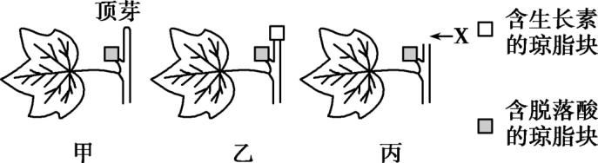
（1）生长素能促进植物生长的主要原因是它能促进细胞的 ；一般情况下，生长素在浓度较低时 生长，在浓度过高时 生长。
（2）根据科学实验原则，图中X处应放置 ，则乙、丙两组实验的自变量是 。
（3）预测三组植株的落叶情况，得出实验结论：若 ，则假设成立；若 ，则假设不成立。

